附件2：
韶关市浈江区退役军人事务局处理政府信息公开申请流程图
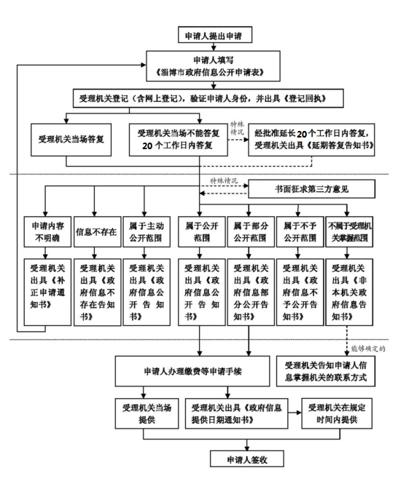
申请人填写《信息公开申请表》

